**Для молодых людей с бизнес-идеями и стремлением развивать своё дело**

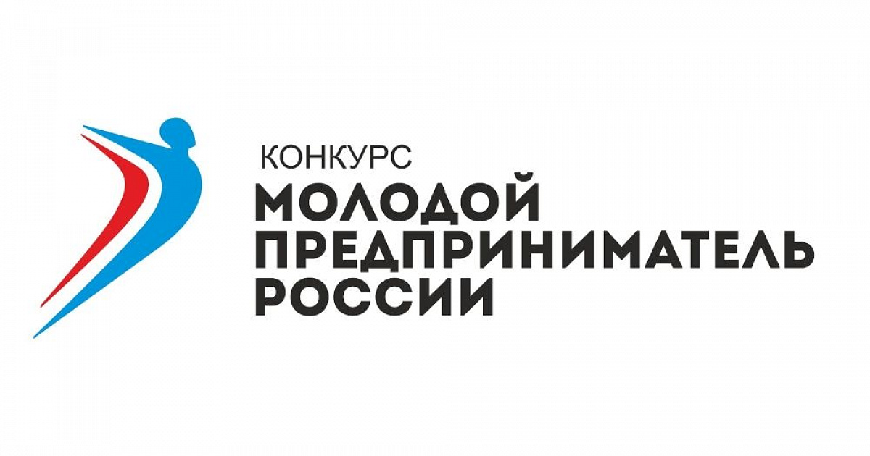Администрация муниципального образования Киреевский район информирует о том, что Федеральное агентство по делам молодежи реализует Всероссийскую программу по развитию молодежного предпринимательства (далее – Программа).

В рамках реализации Программы в период с 19 сентября 2022 года по 25 ноября 2022 года проводится Всероссийский конкурс «ТВОЕ ДЕЛО. Молодой предприниматель России» (далее – Конкурс).

Конкурс направлен на развитие устойчивого сообщества молодых предпринимателей, заинтересованных в ведении предпринимательской деятельности на территории Российской Федерации.

Цель Конкурса – выявление и тиражирование успешных практик молодых предпринимателей, а также популяризация предпринимательства на примере действующих субъектов молодежного предпринимательства.

Одна из лиг Конкурса это: «Молодежь с идеями» – участниками могут стать граждане России в возрасте от 14 до 35 лет (включительно), школьники, студенты вузов и ссузов, проживающие на территории Российской Федерации и желающие начать предпринимательскую деятельность.

Регистрация в лигу «Молодежь с идеями» проходит до 31 октября 2022 года по ссылке: tvoedelompr.ru/championship.

Ознакомиться с материалами о Конкурсе можно по ссылке: disk.yandex.ru/d/iM72f6LgIMxatQ.